ПРЕСС- КОНФЕРЕНЦИЯ
по II Республиканскому конкурсу «Караван Доброты»
ОО «Ассоциация деловых женщин по г. Шымкент»

Дата проведения: 19 сентября 2019 г., 10:00
Место проведения: г. Шымкент, информационно-коммуникационный центр г. Шымкент

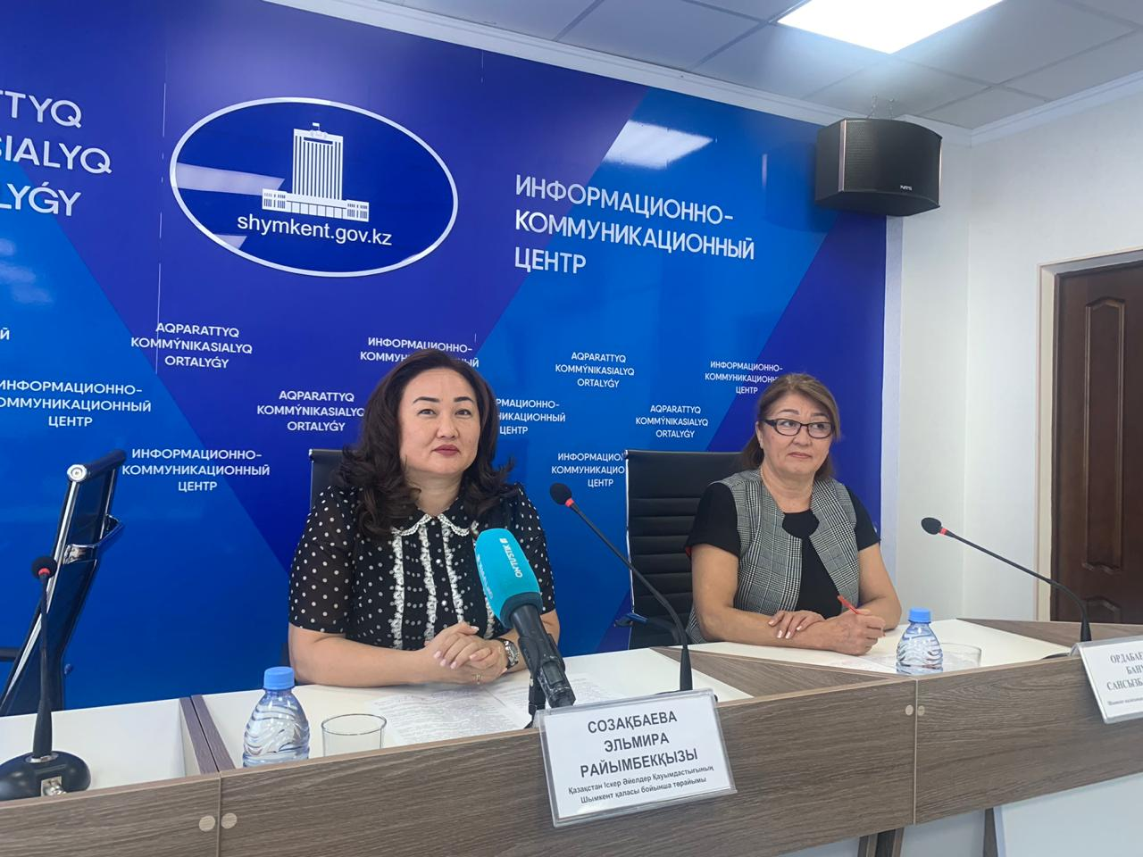

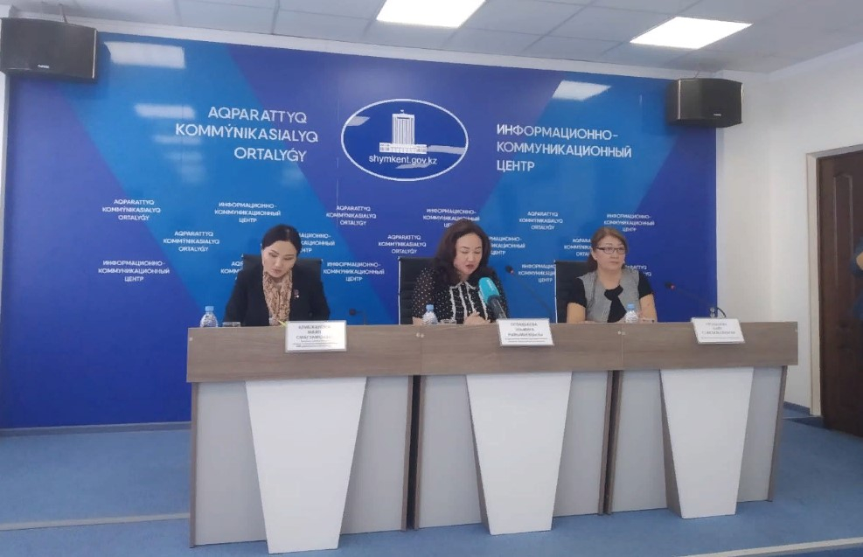

СПИСОК УЧАСТНИКОВ

№ | Ф.И.О. | Должность, место работы | Примечания
 | Созакбаева Э.Р. | Председатель АДЖ по городу Шымкент, член комиссии по делам женщин и семейно-демографической политике при Акиме города Шымкент | Спикер
 | Ордабаева Б.С. | Член Общественного Совета г. Шымкент, член АДЖ по городу Шымкент | Спикер
 | Алибжанова М.С. | Заместитель руководителя информационно-коммуникационного центра г.Шымкент | Спикер

СПИСОК СМИ

№ | ФИО | Место работы | Контакты
 | Оралбаева З. | телекомпания «Отырар» | 8-701-531-30-11
 | Мейрбеков А. | телекомпания Айғақ | 8-701-300-07-37
 | Раимкулова Г. | телекомпания НАР-ТВ | 8-747-300-28-44
 | Дуйсенби К. | телекомпания «Онтустик»

ССЫЛКИ НА ПУБЛИКАЦИИ
- https://www.facebook.com/ako.shymkent

- Прямой эфир на странице Информационно-коммуникационного центра https://www.facebook.com/ako.shymkent

- AptaNEWS
https://aptanews.kz/11949/shymkent-ajyrymdyly-kerueni-baj-auy-ajyrymdy-zhandardy-tanytady/

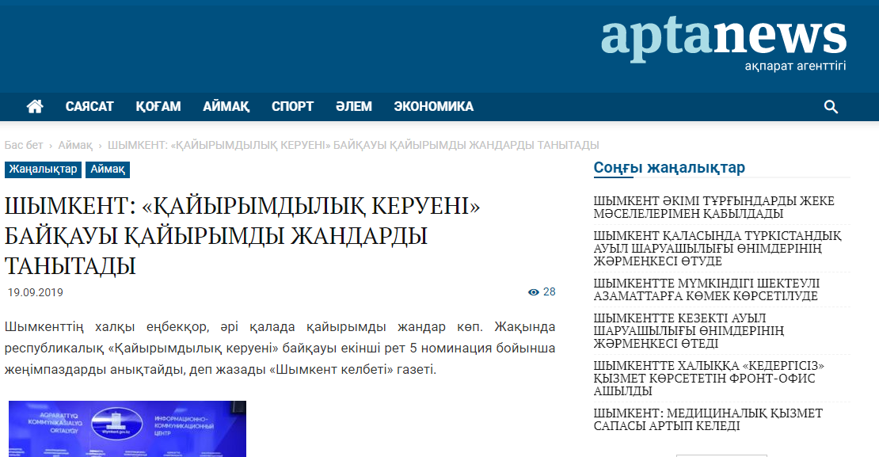

- http://ernur.kz/shymkent/kaiyrymdylyk-kerueni-ii-respublikalyk-konkursyna-otinimder-kabyldau-bastaldy

- Ontustik
http://shymkenttv.kz/kz/news/society_public/kaiyrymdylyk-zhasaudan-zharys
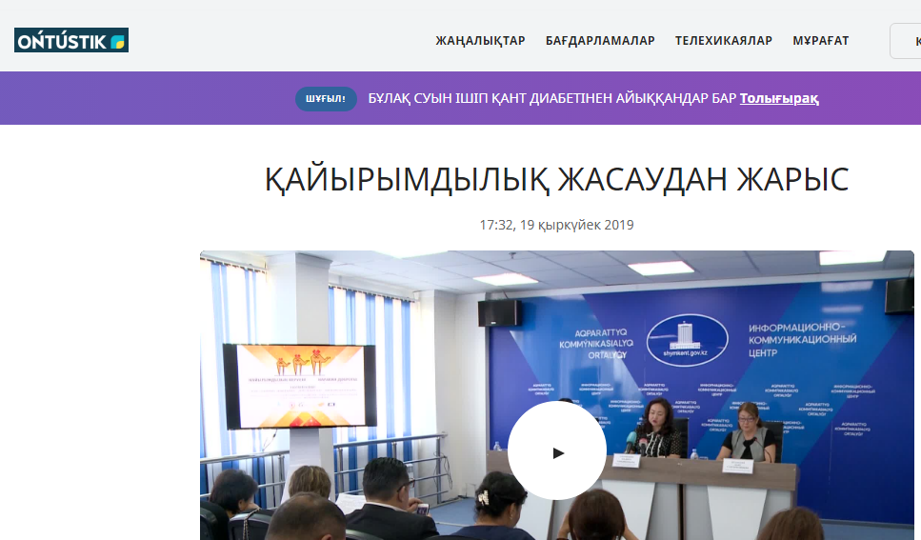

- ЮК Информ
https://yujanka.kz/42587-2/
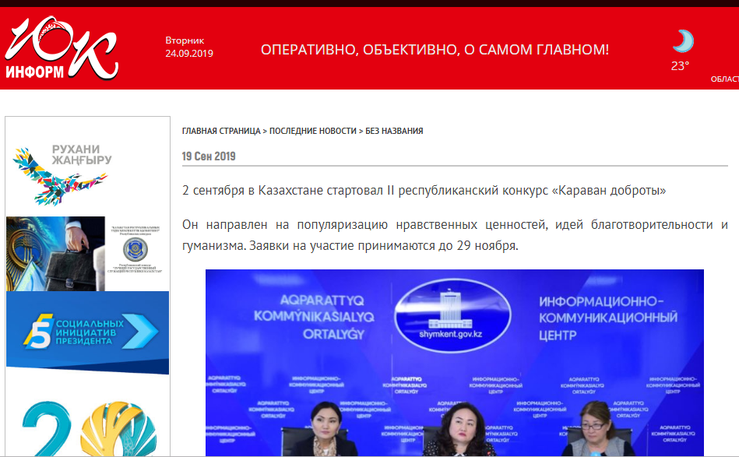

- Aigakmedia https://www.instagram.com/p/B2lkhHrj2qf/?igshid=1t4jzpjx0dikn

ССЫЛКИ
на внутренние источники (веб-сайт, социальные сети)

- https://www.facebook.com/adzhk/posts/3288329334512285?__xts__[0]=68.ARC3jYn-94x9xR_k7XJ2usZh4GKtwoo7u0tpFAk23sZ-K5JxDWGffCb7FCkCUm7B-09GwPIPQ5JCllWxHSpStMMg8mIZClhI3AszpgmojLWkavoQ93WP2vznHDZQ7cEVnGPsSYONwcfk7v9rbm7BUGHlGK3EQdfsBXu4M36mMcHeMmMWVlCngHvn0di56H577FkKkVOcxPyy5v_FeD_FZctNYTTpyI-uu9u715xXRuYRywLJ0gsEYzLTG4rlwn_A0Z7VZ_yrUgUi4td4RE4dPuhNKavKkaVzL6G-RK5qcEj4B7uOUKE5_7m9mevmp3BT_uW2TLsQss_2nBM0e8lHSpiAteW6&__tn__=-R

- https://businesswomen.kz/sobytiya/v-g-shymkent-provedena-press-konferentsiya-o-khode-realizatsii-ii-respublikanskogo-konkursa-karavan-.html

